2014-2015
ΑΕΙ ΠΕΙΡΑΙΑ Τ.Τ.
ΤΜΗΜΑ Μηχανικών Ηλεκτρονικών Υπολογιστικών Συστημάτων

Αντωνόπουλος Γεώργιος (Α.Μ. 38020 13ο Εξάμηνο) Μαρούλης Στέφανος (Α.Μ. 38262 13ο Εξάμηνο) Σκιαδιώτη Ευγενία (Α.Μ. 35868 17ο Εξάμηνο)

ΔΙΑΧΕΙΡΙΣΗ ΑΠΟΘΗΚΗΣ ΚΑΤΑΣΤΗΜΑΤΟΣ
ΗΛΕΚΤΡΟΝΙΚΩΝ ΕΙΔΩΝ
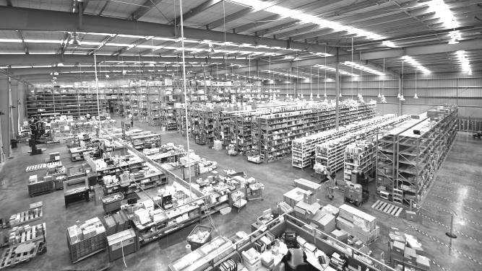

Μια εργασία στα πλαίσια του εργαστηρίου Μηχανικής Λογισμικού
για το Χειμερινό Εξάμηνο 2014 - 2015

Έντυπο Προδιαγραφών Απαιτήσεων Λογισμικού
για το Έργο

Διαχείριση Αποθήκης Kαταστήματος Ηλεκτρονικών Ειδών

Από τους: Αντωνόπουλος Γεώργιος
Μαρούλης Στέφανος
Σκιαδιώτη Ευγενία

22 / 01 / 2015
1^{η} ΕΚΔΟΣΗ

Git: https://github.com/AntonoG/OmadaML6
Πίνακας Περιεχομένων
Πίνακας Περιεχομένων…………………………………………………………………………………………..ii
Αναθεωρήσεις……………………………...……………………………………………………………………..ii
1. Εισαγωγή 1
1.1 Σκοπός του κειμένου 1
1.2 Συμβάσεις του κειμένου 1
1.3 Προορισμένο ακροατήριο και προτάσεις ανάγνωσης 1
1.4 Στόχος και εύρος του προϊόντος 1
2. Γενική Περιγραφή 2
2.1 Προέλευση και προοπτική του προϊόντος 2
2.2 Γενική περιγραφή των λειτουργιών του προϊόντος 2
2.3 Κατηγορίες χρηστών 2
2.4 Περιβάλλον λειτουργίας 2
2.5 Περιορισμοί στη σχεδίαση και την υλοποίηση 2
2.6 Τεκμηρίωση για το χρήστη 2
3. Απαιτήσεις για τις εξωτερικές διεπαφές 3
3.1 Διεπαφή χρήστη 3
3.2 Διεπαφές υλικού 3
4. Λειτουργίες συστήματος 3
4.1 Λειτουργία 1 - Χρήστης “ΥΠΑΛΛΗΛΟΣ” 3
4.1.1 Περιγραφή 3
4.1.2 Ακολουθίες ερεθίσματος / απόκρισης 3
4.1.3 Ανάλυση σε λειτουργικές απαιτήσεις 3
4.2 Λειτουργία 2 - Χρήστης “ΔΙΑΧΕΙΡΙΣΤΗΣ” 4
4.2.1 Περιγραφή 4
4.2.2 Ακολουθίες ερεθίσματος / απόκρισης 4
4.2.3 Ανάλυση σε λειτουργικές απαιτήσεις 4
5. Μη λειτουργικές απαιτήσεις 4
5.1 Επιδόσεις 4
5.2 Φυσική ασφάλεια 4
5.3 Ασφάλεια πληροφορίας 4
5.4 Ποιότητα λογισμικού 5
5.5 Επιχειρησιακοί κανόνες 5
6. Παράρτημα Α: Γλωσσάριο 5
7. Παράρτημα Β: Περιπτώσεις Χρήσης 6
8. Παράρτημα Γ: Διαγράμματα UML 16
9. Παράρτημα Δ: PMD/Debug/Unit tests 22
10. Παράρτημα Ε: Γραφικό περιβάλλον – GUI 22
11. Παράρτημα ΣΤ: Πηγαίος κώδικας 30
Αναθεωρήσεις

Συγγραφέας | Ημερομηνία | Αίτια αναθεωρήσεων | Έκδοση κειμένου

Εισαγωγή

Σκοπός του κειμένου

Σκοπός του συγκεκριμένου κειμένου είναι η ανάλυση των απαιτήσεων των λειτουργιών του έργου «Διαχείριση Αποθήκης Καταστήματος Ηλεκτρονικών ειδών» την οποία θα χρησιμοποιήσει η εταιρία για να καλύψει τις ανάγκες της μεταξύ εργαζομένων και διαχείρισης των προϊόντων στην αποθήκη, αλλά και την παρακολούθηση της αποθήκης από τους διευθυντές της εταιρίας, με στόχο να μπορούν να δουν και κάποια στατιστικά στοιχεία που αφορούν την αποθήκη και την κίνηση των προϊόντων.

Συμβάσεις του κειμένου

Στην συγκεκριμένη αναφορά ύπαρχουν πρότυπα λέξεων όπου χρησιμοποιούνται παρακάτω και έιναι κοινώς αποδεκτά στην ορολογία των ηλεκτρονικών υπολογιστων. Ένα παραδειγμα της χρήσης αυτών είναι τα username, password, site, internet, application κτλπ. Όποιος χρήστης δεν είναι συνηθισμένος στην ορολογία αυτή μπορεί να ανατρέξει στην ενότητα Παράρτημα Α: Γλωσσάριο για να επιλύσει τις τυχόν απορίες του.

Προορισμένο ακροατήριο και προτάσεις ανάγνωσης

Το κείμενο απευθύνεται στους υπαλλήλους τις εταιρίας (όπως υπαλλήλους γραφείου, τεχνικοί, μεταφορείς κ.τ.λ.π) καθώς και στους διαχειριστές του συστήματος. Θα παρουσιαστεί λεπτομερώς η χρήση της εφαρμογής καθώς και το πως θα εισάγεται ο κάθε χρήστης στο σύστημα.

Στόχος και εύρος του προϊόντος

Στόχος της εφαρμογής είναι η παροχή της δυνατότητας στον εργαζόμενο να κάνει μια κίνηση προϊόντος προς ή από την αποθήκη, να ενημερωθεί για την διαθεσιμότητα προϊόντων ή να ενημερώσει την αποθήκη για κάποιο νέο προϊόν ή ποσότητα. Ο εργαζόμενος έχει την δυνατότητα να εισάγει από την αρχή ένα προϊόν στην αποθήκη, εισάγοντας όλα τα πιθανά χρήσιμα για την εταιρία στοιχεία του προϊόντος, ένα νέο πελάτη/προμηθευτή της εταιρίας ή απλά τον αριθμό των αποθεμάτων ενός ή περισσότερων προϊόντων. Επιπλέον οι διαχειριστές του προγράμματος θα μπορούν να έχουν κάποιες επιπλέον λειτουργίες όπως προβολή στατιστικών στοιχείων που αφορούν τα προϊόντα και την κίνησή τους και διαχείριση απομακρυσμένων αποθηκών.

Γενική Περιγραφή

Προέλευση και προοπτική του προϊόντος
Η εφαρμογή είναι ανεξάρτητο προιόν και έχει προοπτικές αναβάθμισης του λογισμικού εφόσον ζητηθεί από την εταιρία και κριθεί αναγκαίο.
Η εφαρμογή προορίζεται μόνο για επαγγελματικούς σκοπούς.

Γενική περιγραφή των λειτουργιών του προϊόντος
- Ο διαχειριστής μπορεί να δημιουργήσει τους λογαριασμούς των εργαζομένων με username & password, και θα διαχειρίζεται τα στοιχεία τους (Όνομα, Επώνυμο, Διεύθυνση, Πόλη, Τ.Κ.)

- Ο υπάλληλος μπορεί να διαχειριστεί την αποθήκη με σκοπό να εισάγει, εξάγει ή ενημερώσει κάποιο προϊόν της αποθήκης π.χ. να αλλάξει την διαθεσιμότητα του προϊόντος και τον αριθμό αποθεμάτων, να σβήσει κάποιο προϊόν ή να δημιουργήσει ένα καινούργιο.

- Ο υπάλληλος μπορεί να διαχειριστεί τους πελάτες/προμηθευτές της εταιρίας, έχοντας την δυνατότητα να προσθέσει, αφαιρέσει ή τροποποιήσει πελάτες και τα στοιχεία τους.

- Ο διαχειριστής θα μπορεί να βλέπει στατιστικά και λογιστικά στοιχεία που αφορούν την αποθήκη όπως τις κινήσεις συνολικά του μήνα/βδομάδας/ημέρας και να διαχειρίζεται απομακρυσμένες αποθήκες πέρα από την τοπική του.

Κατηγορίες χρηστών
- Υπάλληλος εταιρίας

- Διαχειριστής συστήματος

Περιβάλλον λειτουργίας
Το περιβάλλον λειτουργίας της εφαρμογής είναι σχεδιασμένο για τερματικά υπολογιστικά συστήματα με λειτουργικό Windows 8.1 ή νεότερα με ελάχιστες απαιτήσεις:
- Processor 2,4 GHZ
- RAM 2 GB
- HDD 80 GB
και για server με λειτουργικό Windows Server με ελάχιστες απαιτήσεις συστήματος:
- Processor 2,4 GHZ
- RAM 8 GB
- HDD 500 GB

Περιορισμοί στη σχεδίαση και την υλοποίηση
- LAN 1GBps για χρήστες όπως ο διαχειριστής
- LAN 100ΜBps για χρήστες όπως ο υπάλληλος

Τεκμηρίωση για το χρήστη
- User manual θα δοθεί στον διαχειριστή του συστήματος

- Στους υπαλλήλους θα πραγματοποιηθεί σεμινάριο με την λεπτομερή παρουσίαση της εφαρμογής

Απαιτήσεις για τις εξωτερικές διεπαφές

Διεπαφή χρήστη
- Διαφορετικές καρτέλες για διαχειριστή και υπάλληλο που θα ανοίγουν με την είσοδό του καθενός στο σύστημα.

Διεπαφές υλικού
Στα γραφεία της εταιρίας θα υπάρχουν τερματικά τα οποία θα συνδεθούν δικτυακά στον κεντρικό server και θα χρησιμοποιούν τις λειτουργίες της εφαρμογής. Τα τερματικά θα τα διαχειρίζονται οι διαχειριστές του συστήματος και οι υπάλληλοι. Το περιβάλλον θα είναι Windows 8.1 . Σε κάθε τερματικό θα υπάρχει συσκευή ανάγνωσης ραβδωτών κωδικών (Barcode scanners) για να μπορούν οι υπάλληλοι από παντού να αναζητούν τα προϊόντα ευκολότερα μέσω του προγράμματος.

Λειτουργίες συστήματος
Ο κάθε χρήστης (υπάλληλος/Διαχειριστής) θα πηγαίνει στο αντίστοιχο γραφικό περιβάλλον του (από δώ και στο εξής θα αναφέρεται ως GUI). Ο κάθε υπάλληλος έχει επιμέρους λειτουργίες στο GUI του οι οποίες αναλύονται παρακάτω:

Λειτουργία 1 - Χρήστης “ΥΠΑΛΛΗΛΟΣ”

Περιγραφή
Ο υπάλληλος έχει την δυνατότητα να διαχειριστεί τα αποθέματα που υπάρχουν στην αποθήκη και τους πελάτες/προμηθευτές που είναι περασμένοι μέσα στο σύστημα.

Ακολουθίες ερεθίσματος / απόκρισης
Αφού συνδεθεί ο υπάλληλος στο GUI του, εμφανίζεται ένα παράθυρο με δύο κουμπιά, εκ των οποίων το πρώτο (Εμφάνιση αποθεμάτων) τον μεταφέρει σε ένα νέο παράθυρο όπου του δίνεται η δυνατότητα να αναζητήσει αν υπάρχει στην αποθήκη και σε τι ποσότητες με βάση το Barcode του κάθε προϊόντος ή το σειριακό του αριθμό. Το δεύτερο (Διαχείριση πελατών) τον μεταφέρει σε ένα νέο παράθυρο όπου του δίνεται η δυνατότητα να διαχειριστεί τους πελάτες/προμηθευτές της εταιρίας, να αναζητήσει κάποιον, να τροποποιήσει τα στοιχεία κάποιου ή να εισάγει έναν νέο πελάτη/προμηθευτή.

Ανάλυση σε λειτουργικές απαιτήσεις
Για να λειτουργήσουν οι επιλογές αυτές ο χρήστης πρέπει να είναι καταχωρημένος από τον διαχειριστή στο σύστημα και στη βάση δεδομένων και να συμπληρώσει κάποια έστω από τα πεδία που ζητούνται ούτος ώστε να μπορεί να καταλάβει το πρόγραμμα τι ζητάει ο χρήστης και να του φέρει τα επιθυμητά αποτελέσματα.

Λειτουργία 2 - Χρήστης “ΔΙΑΧΕΙΡΙΣΤΗΣ”

Περιγραφή
Ο διαχειριστής έχει τις ίδιες δυνατότητες με τον υπάλληλο με επιπλέον λειτουργίες την εμφάνιση στατιστικών και λογιστικών στοιχείων της εταιρίας του, την διαχείριση των υπαλλήλων, την διαχείριση απομακρυσμένων αποθηκών με τη χρήση VPN δικτύου και τη διαχείριση της τοπικής αποθήκης.

Ακολουθίες ερεθίσματος / απόκρισης
Αφού συνδεθεί ο διαχειριστής στο GUI του, εμφανίζεται ένα παράθυρο με έξι κουμπιά, εκ των οποίων τα δύο είναι τα ίδια με του υπαλλήλου, το τρίτο (Διαχείριση Αποθήκης) εμφανίζει ένα παράθυρο όπου μπορεί να διαχειριστεί την αποθήκη και να προσθέσει/αφαιρέσει/τροποποιήσει κάποιο προϊόν, το τέταρτο (Διαχείριση Αποθηκών) εμφανίζει ένα παράθυρο όπου μπορεί να επιλέξει μια απομακρυσμένη αποθήκη και να συνδεθεί με σκοπό να διαχειριστεί τα δεδομένα της, το πέμπτο (Διαχείριση Υπαλλήλων) εμφανίζει ένα παράθυρο στο οποίο εμφανίζονται οι πληροφορίες για όλους του υπαλλήλους της εταιρίας, και πεδία από τα οποία μπορεί να προσθέσει, αφαιρέσει ή τροποποιήσει κάποιον υπάλληλο και το έκτο (Στατιστικά Αποθηκών) εμφανίζει ένα παράθυρο όπου μπορεί να επιλέξει να διαχειριστεί τα στατιστικά στοιχεία της αποθήκης και των Υπαλλήλων.

Ανάλυση σε λειτουργικές απαιτήσεις
Για να λειτουργήσουν οι επιλογές αυτές ο χρήστης πρέπει να είναι καταχωρημένος στο σύστημα και στη βάση δεδομένων να συμπληρώσει κάποια έστω από τα πεδία που ζητούνται ούτος ώστε να μπορεί να καταλάβει το πρόγραμμα τι ζητάει ο χρήστης και να του φέρει τα επιθυμητά αποτελέσματα.

Μη λειτουργικές απαιτήσεις

Επιδόσεις
Όλες οι λειτουργίες γίνονται με βάση τη σύνδεση του εκάστοτε τερματικού μέσω δικτύου με τον Server της εταιρίας, πράγμα που σημαίνει ότι σε περίπτωση που πάρα πολλοί χρήστες προσπαθούν να χρησιμοποιήσουν το λογισμικό ταυτόχρονα, θα υπάρχει κάποια σχετική καθυστέρηση σε σχέση με τις ώρες που δεν είναι πολλοί χρήστες συνδεδεμένοι.

Φυσική ασφάλεια
Το προϊόν χρήζει προσοχής όσων αφορά την αποστολή στοιχείων στην βάση δεδομένων της εταιρίας, ειδικά κατά την ενημέρωση της αποθήκης για νέα προϊόντα ή νέους πελάτες/προμηθευτές. Βίαιες πράξεις μπορούν να επιφέρουν ανεπανόρθωτη ζημία στα μηχανήματα της εταιρίας και κατ’ επέκταση και στα αρχεία της. Ο κάθε χρήστης θα πρέπει να είναι υπομονετικός ως προς τον χρόνο εκτέλεσης του προγράμματος που πρέπει να περάσει μέχρι την ολοκλήρωση κάθε λειτουργίας.
Ανεπιθύμητο υλικό όπως πορνογραφικά στοιχεία, υβριστικό υλικό ή κακόβουλο λογισμικό θα παρέχει το δικαίωμα στην εταιρία να κινηθεί νομικά ως προς τον συγκεκριμένο χρήστη.

Ασφάλεια πληροφορίας
Η πληροφορίες που αποθηκευόνται στην βάση της εταιρίας είναι ακρως απόρρητες προς τρίτους και δεν μπορεί να τις αναπαράγει και να τις χρησιμοποιήσει κάνενας πέραν απο τον χρήστη που έχουν ταυτοποιηθεί. Το προιόν παρέχει πιστοποιήσεις ασφάλειας και κρυπτογράφησης/μυστικότητας όπως αυτές ορίζονται στη πολιτική ορθής χρήσης και λειτουργίας των νόμων της κάθε χώρας.

Ποιότητα λογισμικού
Το προϊόν έχει ως αποτέλεσμα την άμεση χρήση του από τον εκάστοτε υπάλληλο ή διαχειριστή της εταιρίας. Η λειτουργίες είναι έτσι διαμορφομένες έτσι ώστε να περιορίζεται ο χρόνος αναμονής στο ελαχίστο. Εκτιμόμενος μέσος χρόνος υλοποίησης μιας λειτουργίας είναι μικρότερος των 2 δευτερολέπτων.

Επιχειρησιακοί κανόνες
Το προϊόν απευθύνεται σε ενήλικες με απλές και βασικές γνώσεις χρήσης Η/Υ και του λειτουργικού συστήματος Windows.

Παράρτημα Α: Γλωσσάριο
- Gbps = Μονάδα μέτρησης ταχύτητας δικτύου (gigabits per second)
- Windows = Λειτουργικό σύστημα
- HDD = Σκληρός δίσκος
- LAN = Τοπικό δίκτυο υπολογιστών(κάθε υπολογιστής λέγεται τερματικό)
- Password = Προσωπικός κωδικός ασφαλείας
- Username = Προσωπικό όνομα χρήστη
- Processors = Επεξεργαστής Η/Υ
- RAM = Μνήμη τυχαίας προσπέλασης (Random Access Memory)
- GUI = Γραφικό περιβάλλον προγράμματος (Graphic User Interface)

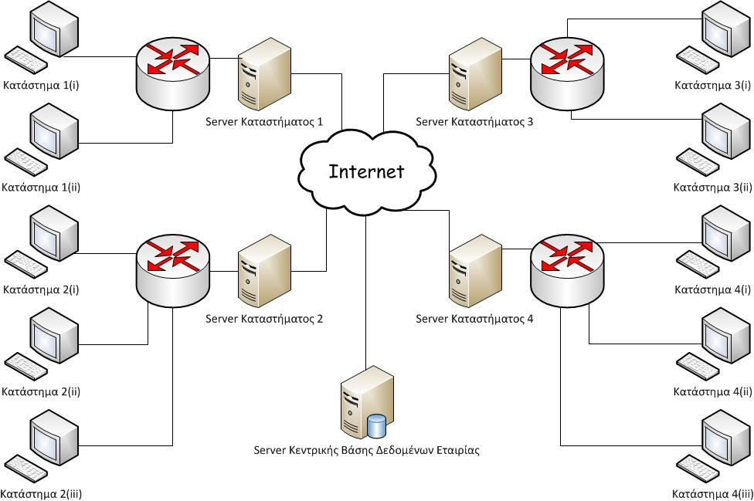

Μια εικόνα για το πώς είναι στημένο το δίκτυο της εταιρίας με παράδειγμα 4 καταστήματα.

Παράρτημα Β: Περιπτώσεις Χρήσης

Εμπλεκόμενοι Ρόλοι | Περιπτώσεις Χρήσης
Υπάλληλος | - Είσοδος χρήστη ως Υπάλληλος  - Επιλογή Εμφάνισης Αποθεμάτων  2.1. Αναζήτηση Αποθέματος  - Επιλογή Διαχείρισης Πελατών/Προμηθευτών  3.1. Εισαγωγή νέου πελάτη/προμηθευτή  - Διαγραφή πελάτη/προμηθευτή  - Τροποποίηση στοιχείων πελάτη/προμηθευτή  - Αναζήτηση πελάτη/προμηθευτή  - Επιλογή αποσύνδεσης χρήστη  - Έξοδος από την εφαρμογή
Διαχειριστής | - Είσοδος χρήστη ως Διαχειριστής  - Επιλογή Διαχείρισης Αποθήκης  2.1. Εισαγωγή νέου προϊόντος στην αποθήκη  - Διαγραφή προϊόντος από την αποθήκη  - Τροποποίηση στοιχείων προϊόντος από την αποθήκη  - Αναζήτηση προϊόντος στην αποθήκη  - Επιλογή Εμφάνισης Στατιστικών Στοιχείων  - Επιλογή Εμφάνισης Αποθεμάτων  3.1. Αναζήτηση Αποθέματος  - Επιλογή Διαχείρισης Πελατών/Προμηθευτών  4.1. Εισαγωγή νέου πελάτη/προμηθευτή  - Διαγραφή πελάτη/προμηθευτή  - Τροποποίηση στοιχείων πελάτη/προμηθευτή  - Αναζήτηση πελάτη/προμηθευτή  - Επιλογή Διαχείρισης Υπαλλήλων  5.1. Εισαγωγή νέου Υπαλλήλου  - Διαγραφή Υπαλλήλου  - Τροποποίηση Υπαλλήλου  - Αναζήτηση Υπαλλήλου  - Επιλογή Διαχείρισης απομακρυσμένης αποθήκης  6.1. Επιλογή αποθήκης  - Επιλογή Εμφάνισης Στατιστικών Στοιχείων  - Επιλογή αποσύνδεσης χρήστη  - Έξοδος από την εφαρμογή

Κωδικός Περίπτωσης: | Υπάλληλος/Διαχειριστής -1
Ονομασία: | Είσοδος χρήστη ως Υπάλληλος / Διαχειριστής
Δημιουργήθηκε από: | Αντωνόπουλος Γεώργιος  Μαρούλης Στέφανος  Σκιαδιώτη Ευγενία | Τελευταία ενημέρωση από: | Αντωνόπουλος Γεώργιος  Μαρούλης Στέφανος  Σκιαδιώτη Ευγενία
Ημερομηνία Συγγραφής: | 22/01/2015 | Ημερομηνία τελευταίας ενημέρωσης: | 22/01/2015

Εμπλεκόμενοι Ρόλοι: | Υπάλληλος/Διαχειριστής
Περιγραφή: | Ο Υπάλληλος/Διαχειριστής θέλει να συνδεθεί στο Σύστημα
Γεγονός Εκκίνησης: | Βγαίνει το παράθυρο “Login”
Προϋποθέσεις: | Πρέπει να συμπληρώσει το Username και το Password του
Τελική Κατάσταση: | Εισαγωγή στο κεντρικό παράθυρο του προγράμματος
Φυσιολογική Ροή: | Εισαγωγή στοιχείων  είσοδος
Εναλλακτική Ροή: | Εισαγωγή στοιχειων  Σφάλμα σε ένα πεδίο  Προσπαθήστε ξανά
Εξαιρέσεις: | Πρόβλημα με τα πεδία  Πρόβλημα σύνδεσης με την βάση δεδομένων.
Ενσωματώνει: | -
Προτεραιότητα: | 1
Συχνότητα χρήσης: | Κάθε μέρα
Business Rules: | -
Ειδικές απαιτήσεις: | -
Υποθέσεις: | -
Σημειώσεις και ζητήματα: | -

Κωδικός Περίπτωσης: | Διαχειριστής -2
Ονομασία: | Επιλογή Διαχείρισης Αποθήκης
Δημιουργήθηκε από: | Αντωνόπουλος Γεώργιος  Μαρούλης Στέφανος  Σκιαδιώτη Ευγενία | Τελευταία ενημέρωση από: | Αντωνόπουλος Γεώργιος  Μαρούλης Στέφανος  Σκιαδιώτη Ευγενία
Ημερομηνία Συγγραφής: | 22/01/2015 | Ημερομηνία τελευταίας ενημέρωσης: | 22/01/2015

Εμπλεκόμενοι Ρόλοι: | Διαχειριστής
Περιγραφή: | Ο Διαχειριστής θέλει να Διαχειριστεί την Αποθήκη
Γεγονός Εκκίνησης: | Βγαίνει το παράθυρο Διαχείριση Αποθήκης
Προϋποθέσεις: | Πρέπει να συμπληρώσει το κάποια από τα πεδία
Τελική Κατάσταση: | Εμφάνιση των επιθυμητών στοιχείων προϊόντων της αποθήκης
Φυσιολογική Ροή: | Εισαγωγή στοιχείων  Εμφάνιση αποτελεσμάτων
Εναλλακτική Ροή: | Εισαγωγή στοιχειων  Σφάλμα σε ένα πεδίο  Ανύπαρκτο προϊόν  Προσπαθήστε ξανά
Εξαιρέσεις: | Πρόβλημα με τα πεδία  Πρόβλημα σύνδεσης με την βάση δεδομένων.
Ενσωματώνει: | -
Προτεραιότητα: | 2
Συχνότητα χρήσης: | Κάθε μέρα
Business Rules: | -
Ειδικές απαιτήσεις: | -
Υποθέσεις: | -
Σημειώσεις και ζητήματα: | -

Κωδικός Περίπτωσης: | Υπάλληλος – 2 /Διαχειριστής -3
Ονομασία: | Εμφάνιση Αποθεμάτων Αποθήκης
Δημιουργήθηκε από: | Αντωνόπουλος Γεώργιος  Μαρούλης Στέφανος  Σκιαδιώτη Ευγενία | Τελευταία ενημέρωση από: | Αντωνόπουλος Γεώργιος  Μαρούλης Στέφανος  Σκιαδιώτη Ευγενία
Ημερομηνία Συγγραφής: | 22/01/2015 | Ημερομηνία τελευταίας ενημέρωσης: | 22/01/2015

Εμπλεκόμενοι Ρόλοι: | Υπάλληλος/Διαχειριστής
Περιγραφή: | Ο Υπάλληλος/Διαχειριστής θέλει να δει τα αποθέματα κάποιου προϊόντος
Γεγονός Εκκίνησης: | Βγαίνει το παράθυρο Διαχείριση Αποθεμάτων
Προϋποθέσεις: | Πρέπει να συμπληρώσει το Serial Number ή το ID ενός προϊόντος (ή να τα σκανάρει με το barcode scanner)
Τελική Κατάσταση: | Εμφάνιση των επιθυμητών στοιχείων προϊόντων της αποθήκης
Φυσιολογική Ροή: | Εισαγωγή ID ή Serial Number  Εμφάνιση αποθεμάτων
Εναλλακτική Ροή: | Εισαγωγή στοιχειων  Σφάλμα σε ένα πεδίο  Ανύπαρκτο προϊόν  Προσπαθήστε ξανά
Εξαιρέσεις: | Πρόβλημα με τα πεδία  Πρόβλημα σύνδεσης με την βάση δεδομένων.
Ενσωματώνει: | -
Προτεραιότητα: | 2
Συχνότητα χρήσης: | Κάθε μέρα
Business Rules: | -
Ειδικές απαιτήσεις: | -
Υποθέσεις: | -
Σημειώσεις και ζητήματα: | -

Κωδικός Περίπτωσης: | Υπάλληλος – 3 /Διαχειριστής -4
Ονομασία: | Επιλογή Διαχείρισης Πελατών/Προμηθευτών
Δημιουργήθηκε από: | Αντωνόπουλος Γεώργιος  Μαρούλης Στέφανος  Σκιαδιώτη Ευγενία | Τελευταία ενημέρωση από: | Αντωνόπουλος Γεώργιος  Μαρούλης Στέφανος  Σκιαδιώτη Ευγενία
Ημερομηνία Συγγραφής: | 22/01/2015 | Ημερομηνία τελευταίας ενημέρωσης: | 22/01/2015

Εμπλεκόμενοι Ρόλοι: | Υπάλληλος/Διαχειριστής
Περιγραφή: | Ο Υπάλληλος/Διαχειριστής θέλει να Διαχειριστεί τους Πελάτες/Προμηθευτές της εταιρίας
Γεγονός Εκκίνησης: | Βγαίνει το παράθυρο Διαχείριση Πελατών/Προμηθευτών
Προϋποθέσεις: | Πρέπει να συμπληρώσει το κάποια από τα πεδία
Τελική Κατάσταση: | Εμφάνιση των επιθυμητών στοιχείων Πελατών/Προμηθευτών
Φυσιολογική Ροή: | Εισαγωγή στοιχείων  Εμφάνιση αποτελεσμάτων
Εναλλακτική Ροή: | Εισαγωγή στοιχείων  Σφάλμα σε ένα πεδίο  Ανύπαρκτος Πελάτης/Προμηθευτής  Προσπαθήστε ξανά
Εξαιρέσεις: | Πρόβλημα με τα πεδία  Πρόβλημα σύνδεσης με την βάση δεδομένων.
Ενσωματώνει: | -
Προτεραιότητα: | 2
Συχνότητα χρήσης: | Κάθε μέρα
Business Rules: | -
Ειδικές απαιτήσεις: | -
Υποθέσεις: | -
Σημειώσεις και ζητήματα: | -

Κωδικός Περίπτωσης: | Υπάλληλος - 4 / Διαχειριστής - 8
Ονομασία: | Επιλογή Αποσύνδεσης από το Σύστημα
Δημιουργήθηκε από: | Αντωνόπουλος Γεώργιος  Μαρούλης Στέφανος  Σκιαδιώτη Ευγενία | Τελευταία ενημέρωση από: | Αντωνόπουλος Γεώργιος  Μαρούλης Στέφανος  Σκιαδιώτη Ευγενία
Ημερομηνία Συγγραφής: | 22/01/2015 | Ημερομηνία τελευταίας ενημέρωσης: | 22/01/2015

Εμπλεκόμενοι Ρόλοι: | Υπάλληλος/Διαχειριστής
Περιγραφή: | Ο Υπάλληλος/Διαχειριστής θέλει να αποσυνδεθεί από το Σύστημα
Γεγονός Εκκίνησης: | Πατάει το κουμπί “Logout”
Προϋποθέσεις: | -
Τελική Κατάσταση: | Επαναφορά στο παράθυρο “Login”
Φυσιολογική Ροή: | Πάτημα κουμπιού “Logout”  Αποσύνδεση από το σύστημα  Επανεμφάνιση του παραθύρου “Login”
Εναλλακτική Ροή: | -
Εξαιρέσεις: | Πρόβλημα με το πρόγραμμα  Πρόβλημα σύνδεσης με τον Server του καταστήματος.
Ενσωματώνει: | -
Προτεραιότητα: | 2
Συχνότητα χρήσης: | Κάθε μέρα
Business Rules: | -
Ειδικές απαιτήσεις: | -
Υποθέσεις: | -
Σημειώσεις και ζητήματα: | -

Κωδικός Περίπτωσης: | Υπάλληλος - 5 / Διαχειριστής - 9
Ονομασία: | Έξοδος χρήστη από το πρόγραμμα
Δημιουργήθηκε από: | Αντωνόπουλος Γεώργιος  Μαρούλης Στέφανος  Σκιαδιώτη Ευγενία | Τελευταία ενημέρωση από: | Αντωνόπουλος Γεώργιος  Μαρούλης Στέφανος  Σκιαδιώτη Ευγενία
Ημερομηνία Συγγραφής: | 22/01/2015 | Ημερομηνία τελευταίας ενημέρωσης: | 22/01/2015

Εμπλεκόμενοι Ρόλοι: | Υπάλληλος/Διαχειριστής
Περιγραφή: | Ο Υπάλληλος θέλει να κλείσει το πρόγραμμα
Γεγονός Εκκίνησης: | Πατάει το κουμπί “EXIT”
Προϋποθέσεις: | -
Τελική Κατάσταση: | Κλείνει το πρόγραμμα
Φυσιολογική Ροή: | Πάτημα κουμπιού “Logout”  Σβήσιμο όλων των παραθύρων
Εναλλακτική Ροή: | -
Εξαιρέσεις: | Πρόβλημα με το πρόγραμμα
Ενσωματώνει: | -
Προτεραιότητα: | 1
Συχνότητα χρήσης: | Κάθε μέρα
Business Rules: | -
Ειδικές απαιτήσεις: | -
Υποθέσεις: | -
Σημειώσεις και ζητήματα: | -

Κωδικός Περίπτωσης: | Διαχειριστής - 5
Ονομασία: | Επιλογή Διαχείρισης Υπαλλήλων
Δημιουργήθηκε από: | Αντωνόπουλος Γεώργιος  Μαρούλης Στέφανος  Σκιαδιώτη Ευγενία | Τελευταία ενημέρωση από: | Αντωνόπουλος Γεώργιος  Μαρούλης Στέφανος  Σκιαδιώτη Ευγενία
Ημερομηνία Συγγραφής: | 22/01/2015 | Ημερομηνία τελευταίας ενημέρωσης: | 22/01/2015

Εμπλεκόμενοι Ρόλοι: | Διαχειριστής
Περιγραφή: | Ο Διαχειριστής θέλει να Διαχειριστεί τους Υπαλλήλους της εταιρίας
Γεγονός Εκκίνησης: | Βγαίνει το παράθυρο Διαχείριση Υπαλλήλων
Προϋποθέσεις: | Πρέπει να συμπληρώσει το κάποια από τα πεδία
Τελική Κατάσταση: | Εμφάνιση των επιθυμητών στοιχείων Υπαλλήλων
Φυσιολογική Ροή: | Εισαγωγή στοιχείων  Εμφάνιση αποτελεσμάτων
Εναλλακτική Ροή: | Εισαγωγή στοιχείων  Σφάλμα σε ένα πεδίο  Ανύπαρκτος Υπάλληλος  Προσπαθήστε ξανά
Εξαιρέσεις: | Πρόβλημα με τα πεδία  Πρόβλημα σύνδεσης με την βάση δεδομένων.
Ενσωματώνει: | -
Προτεραιότητα: | 3
Συχνότητα χρήσης: | Σπάνια
Business Rules: | -
Ειδικές απαιτήσεις: | -
Υποθέσεις: | -
Σημειώσεις και  ζητήματα: | -

Κωδικός Περίπτωσης: | Διαχειριστής - 6
Ονομασία: | Επιλογή Διαχείρισης Απομακρυσμένης Αποθήκης
Δημιουργήθηκε από: | Αντωνόπουλος Γεώργιος  Μαρούλης Στέφανος  Σκιαδιώτη Ευγενία | Τελευταία ενημέρωση από: | Αντωνόπουλος Γεώργιος  Μαρούλης Στέφανος  Σκιαδιώτη Ευγενία
Ημερομηνία Συγγραφής: | 22/01/2015 | Ημερομηνία τελευταίας ενημέρωσης: | 22/01/2015

Εμπλεκόμενοι Ρόλοι: | Διαχειριστής
Περιγραφή: | Ο Διαχειριστής θέλει να διαχειριστεί κάποια απομακρυσμένη αποθήκη της εταιρίας
Γεγονός Εκκίνησης: | Βγαίνει το παράθυρο Διαχείριση Αποθηκών
Προϋποθέσεις: | Πρέπει να επιλέξει μια αποθήκη
Τελική Κατάσταση: | Εμφάνιση στοιχείων της επιθυμητής αποθήκης
Φυσιολογική Ροή: | Επιλογή Αποθήκης  Εμφάνιση επιλεγμένης αποθήκης
Εναλλακτική Ροή: | Επιλογή αποθήκης  Σφάλμα σύνδεσης  Προσπαθήστε ξανά
Εξαιρέσεις: | Πρόβλημα σύνδεσης με την απομακρυσμένη αποθήκη.
Ενσωματώνει: | -
Προτεραιότητα: | 3
Συχνότητα χρήσης: | Μέτρια
Business Rules: | -
Ειδικές απαιτήσεις: | -
Υποθέσεις: | -
Σημειώσεις και ζητήματα: | -

Κωδικός Περίπτωσης: | Διαχειριστής - 7
Ονομασία: | Επιλογή Εμφάνισης Στατιστικών στοιχείων της εταιρίας
Δημιουργήθηκε από: | Αντωνόπουλος Γεώργιος  Μαρούλης Στέφανος  Σκιαδιώτη Ευγενία | Τελευταία ενημέρωση από: | Αντωνόπουλος Γεώργιος  Μαρούλης Στέφανος  Σκιαδιώτη Ευγενία
Ημερομηνία Συγγραφής: | 22/01/2015 | Ημερομηνία τελευταίας ενημέρωσης: | 22/01/2015

Εμπλεκόμενοι Ρόλοι: | Διαχειριστής
Περιγραφή: | Ο Διαχειριστής θέλει εμφανίσει κάποια Στατιστικά στοιχεία της εταιρίας.
Γεγονός Εκκίνησης: | Βγαίνει το παράθυρο Εμφάνιση στατιστικών
Προϋποθέσεις: | Πρέπει να επιλέξει τα στατιστικά που επιθυμεί
Τελική Κατάσταση: | Εμφάνιση Στατιστικών στοιχείων
Φυσιολογική Ροή: | Επιλογή στοιχείων προς εμφάνιση  Εμφάνιση στατιστικών στοιχείων
Εναλλακτική Ροή: | Επιλογή στοιχείων προς εμφάνιση  Σφάλμα σύνδεσης  Προσπαθήστε ξανά
Εξαιρέσεις: | Πρόβλημα σύνδεσης με την Βάση δεδομένων.
Ενσωματώνει: | -
Προτεραιότητα: | 3
Συχνότητα χρήσης: | Μέτρια
Business Rules: | -
Ειδικές απαιτήσεις: | -
Υποθέσεις: | -
Σημειώσεις και ζητήματα: | -

Παράρτημα Γ: Διαγράμματα UML
Ακολουθίας:

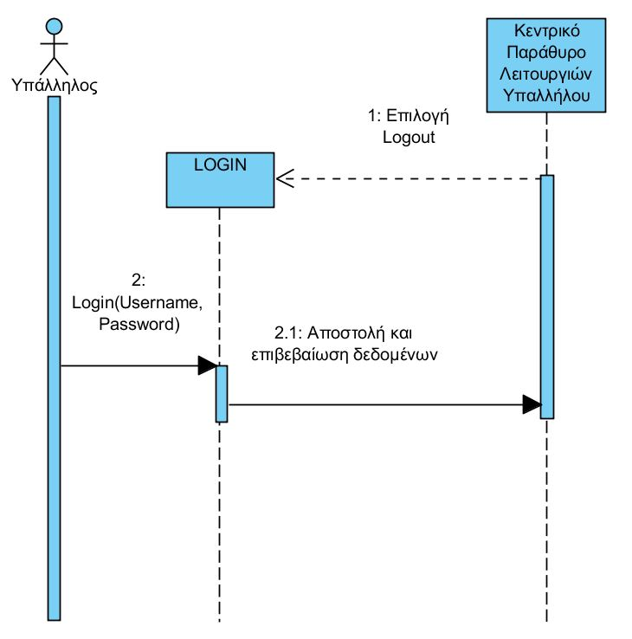

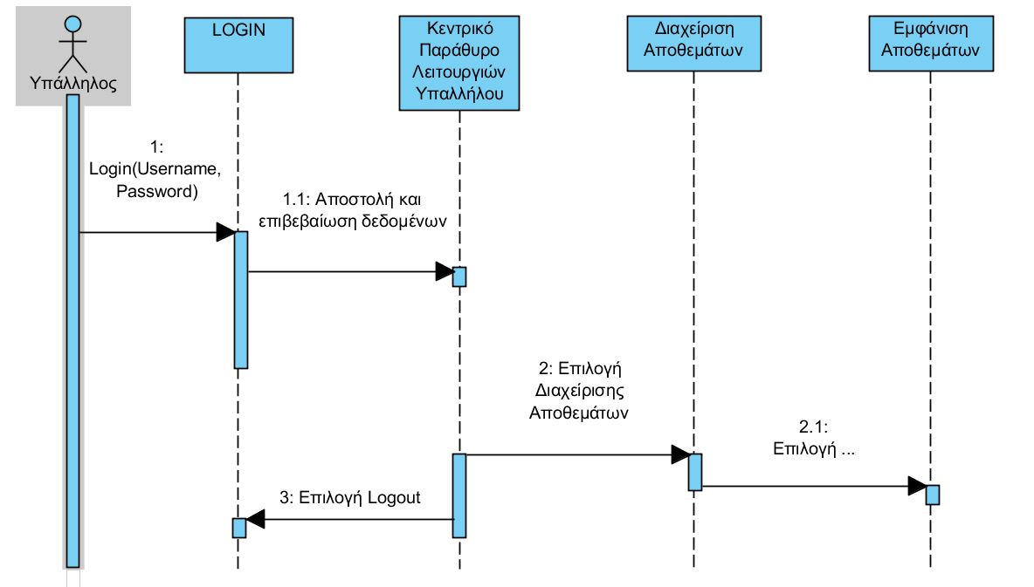

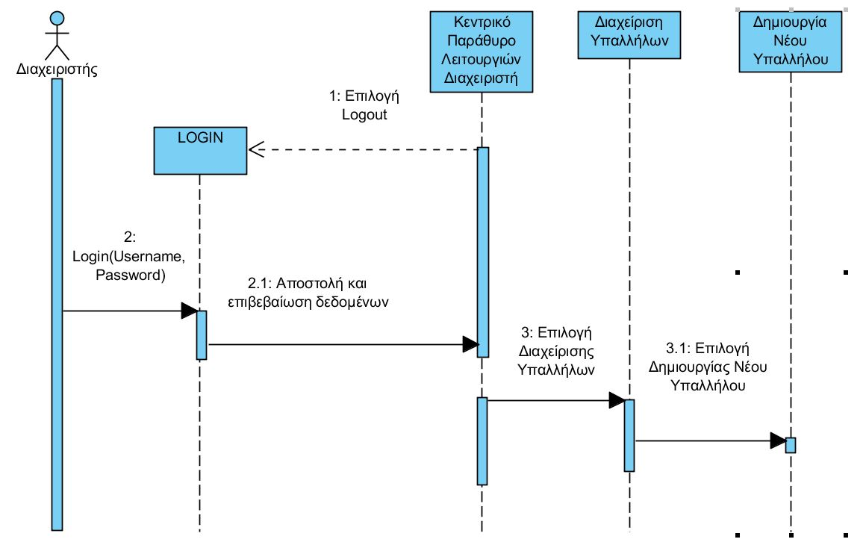

Δραστηριότητας:
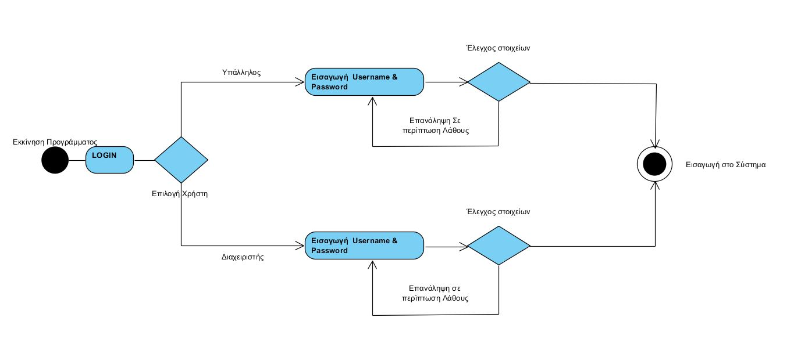

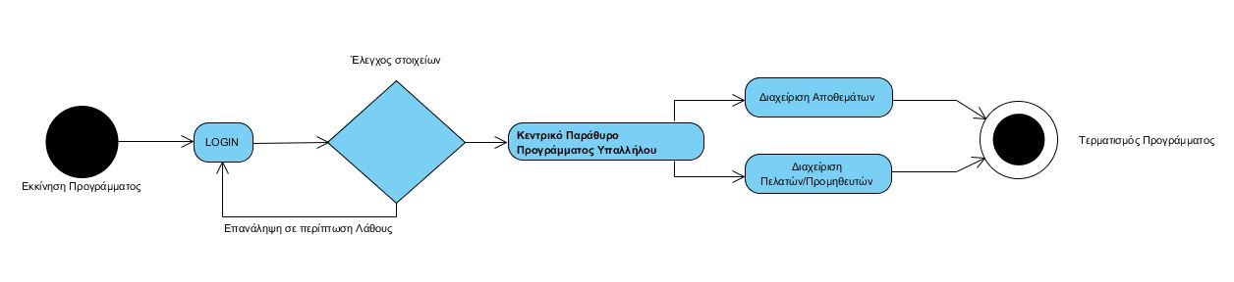
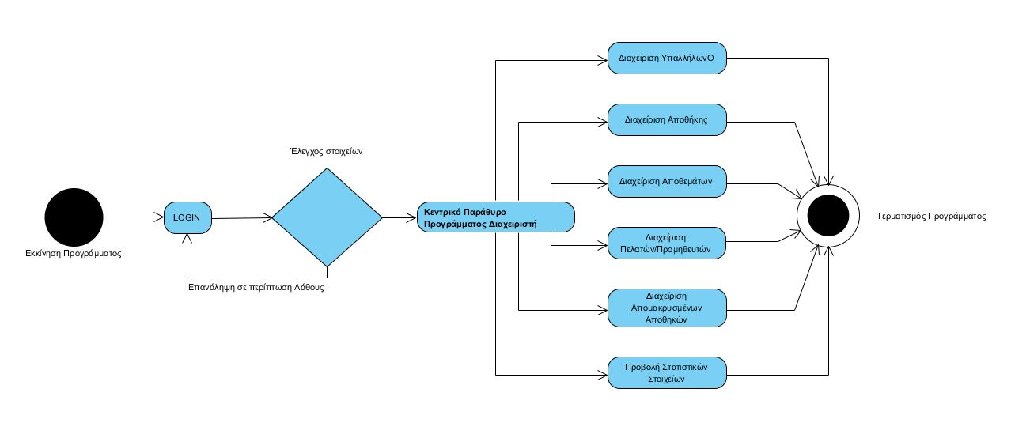

Κλάσεων:

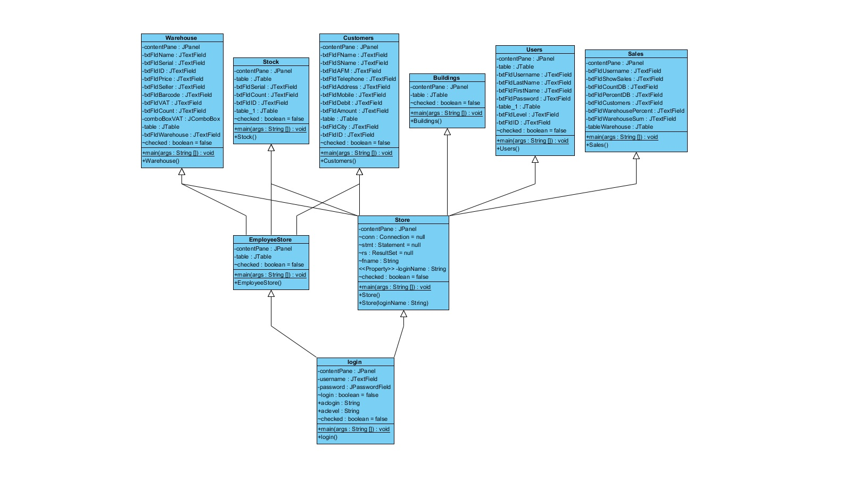

Παράρτημα Δ: PMD/Debug/Unit tests

Tα debugging, unit testing και PMD Reports που υλοποιήσαμε είναι σε παρουσίαση (αρχείο .ppt) που βρίσκεται μέσα στον φάκελο που σας επισυνάψαμε στο mail.
Εναλλακτικά μπορείτε να το βρείτε στο παρακάτω link:
https://github.com/AntonoG/OmadaML6

Παράρτημα Ε: Γραφικό περιβάλλον – GUI
Μόλις Τρέξουμε το Πρόγραμμα μας εμφανίζεται το πρώτο παράθυρο που είναι το παράθυρο εισαγωγής των στοιχείων χρήστη για σύνδεση στο σύστημα (Username & Password):

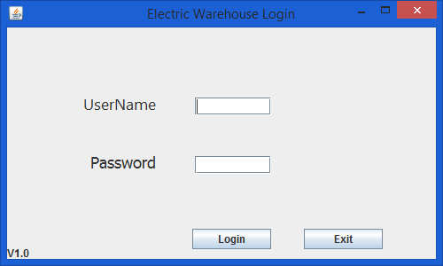

Σε περίπτωση λάθους στοιχείων ο εκάστοτε χρήστης λαμβάνει το παρακάτω σχήμα:
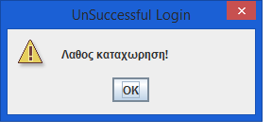

Σε περίπτωση που τα στοιχεία επαληθευτούν, ο χρήστης λαμβάνει ένα ενημερωτικό παραθυράκι που του επιβεβαιώνει την είσοδο.
Αρχικά θα δούμε την περίπτωση ο χρήστης να είναι ο διαχειριστής:
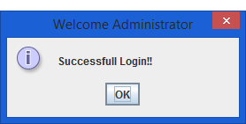

Ο διαχειριστής μετά την επιτυχή είσοδο στο πρόγραμμα λαμβάνει το ειδικευμένο κεντρικό παράθυρο του προγράμματος όπως φαίνεται παρακάτω:

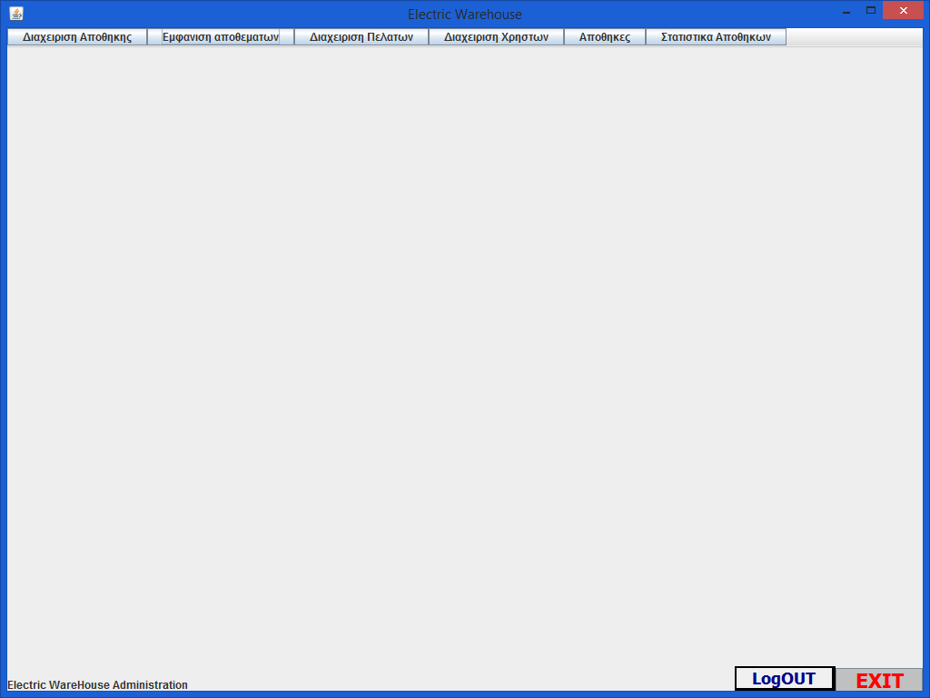

Σε περίπτωση που επιλέξει τη Διαχείριση Πελατών του, εμφανίζεται αυτό το παράθυρο:
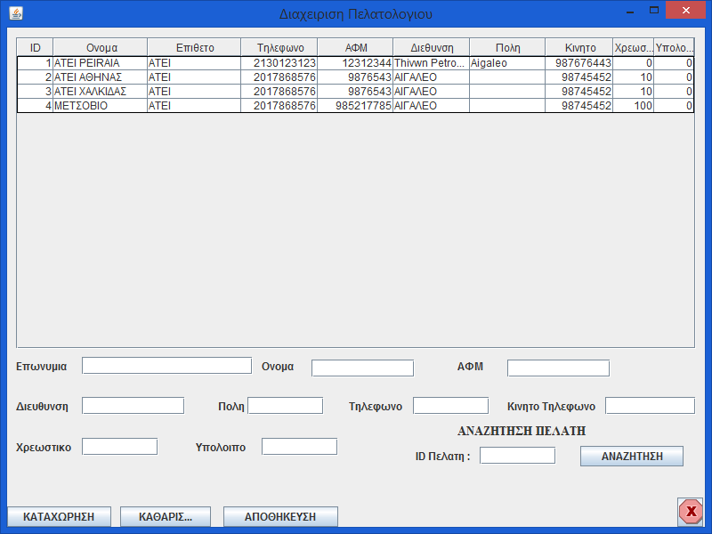
όπου συμπληρώνοντας τα διαθέσιμα πεδία, μπορεί είτε να αναζητήσει κάποιο πελάτη του από τη βάση δεδομένων της εταιρίας, είτε να προσθέσει έναν σε αυτή. Με το πλήκτρο καθαρισμός αδειάζουν τα πεδία από τα όποια στοιχεία μπορεί να έχουν φορτωθεί σε αυτά.

Στη περίπτωση που επιλέξει την Διαχείριση Αποθήκης, εμφανίζεται το παρακάτω παράθυρο, όπου ο Διαχειριστής μπορεί να αναζητήσει κάποιο προϊόν στην αποθήκη, να προσθέσει ή να αφαιρέσει κάποιο από αυτή:

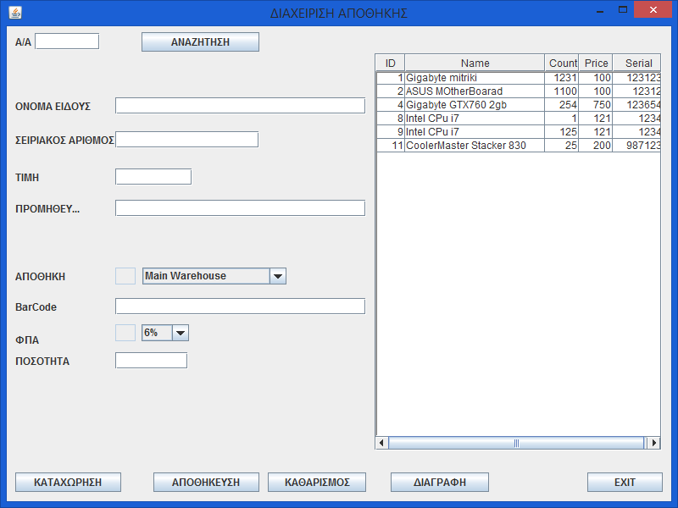

Αυτά είναι τα μηνύματα που λαμβάνει σε περίπτωση επιτυχίας κάποιας από την παραπάνω επιλογές:
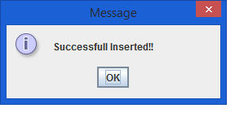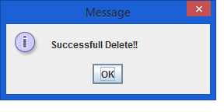
Στη περίπτωση που επιλέξει την Εμφάνιση Αποθεμάτων, εμφανίζεται το παρακάτω παράθυρο, όπου ο διαχειριστής μπορεί να αναζητήσει κάποιο προϊόν στην αποθήκη και να Εμφανιστεί στο αντίστοιχο παραθυράκι η ποσότητα του προϊόντος που υπάρχει αυτή τη στιγμή, με βάση την βάση δεδομένων, στην αποθήκη. Σε περίπτωση που θέλει να αλλάξει αυτόν τον αριθμό πρέπει να το κάνει από την καρτέλα Διαχείριση Αποθήκης :

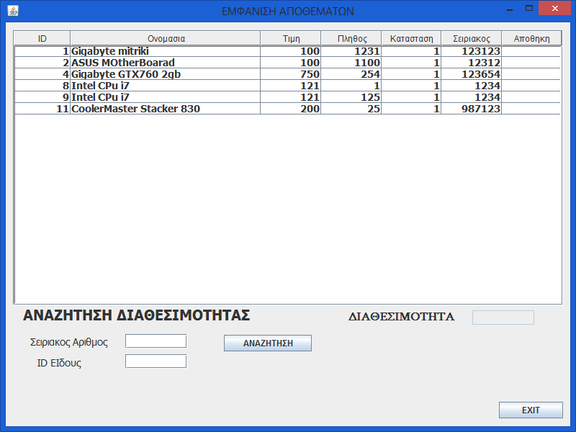

Στη περίπτωση που επιλέξει την Διαχείριση Χρηστών, εμφανίζεται το παρακάτω παράθυρο, όπου ο διαχειριστής μπορεί να αναζητήσει κάποιον Υπάλληλο από τη βάση δεδομένων, να δημιουργήσει έναν νέο Υπάλληλο ή να διαγράψει έναν.

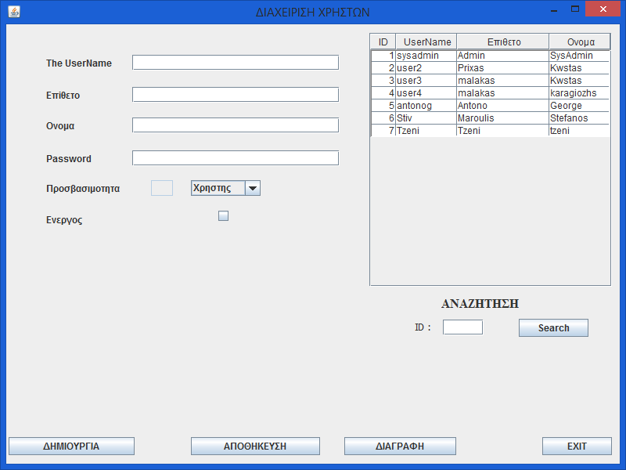
Στη περίπτωση που πατήσει το κουμπί Αποθήκες, του εμφανίζεται το παρακάτω παράθυρο όπου μπορεί να επιλέξει μια αποθήκη άλλου καταστήματος και να τη διαχειριστεί από το κατάστημα που βρίσκεται μέσω του Internet.

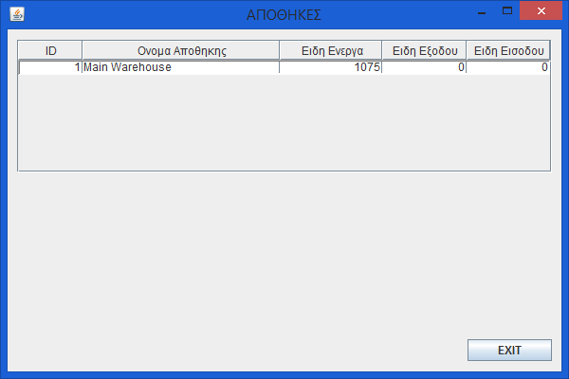

Τέλος, στη περίπτωση που πατήσει το κουμπί Στατιστικά Αποθηκών, του εμφανίζεται το παρακάτω παράθυρο όπου μπορεί να διαχειριστεί τα στατιστικά πωλήσεων του καταστήματος.

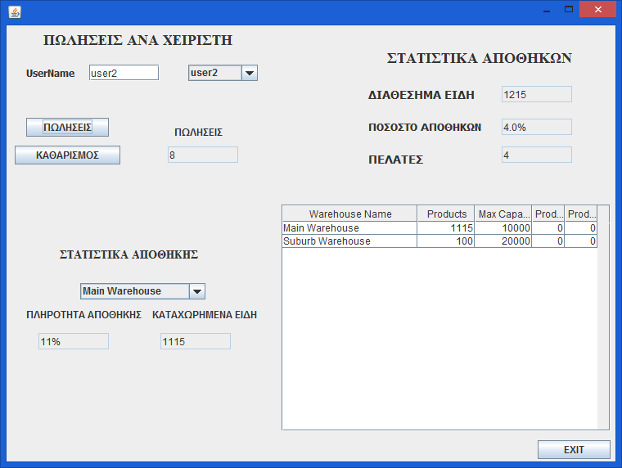

Στην περίπτωση του χρήστη – Υπαλλήλου το πρόγραμμα φαίνεται ως εξής:
Με την επιτυχή είσοδο στο σύστημα λαμβάνει το εξής μήνυμα επιτυχίας:
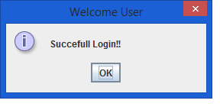
Ο Υπάλληλος μετά την επιτυχή είσοδο στο πρόγραμμα λαμβάνει το ειδικευμένο κεντρικό παράθυρο του προγράμματος όπως φαίνεται παρακάτω:

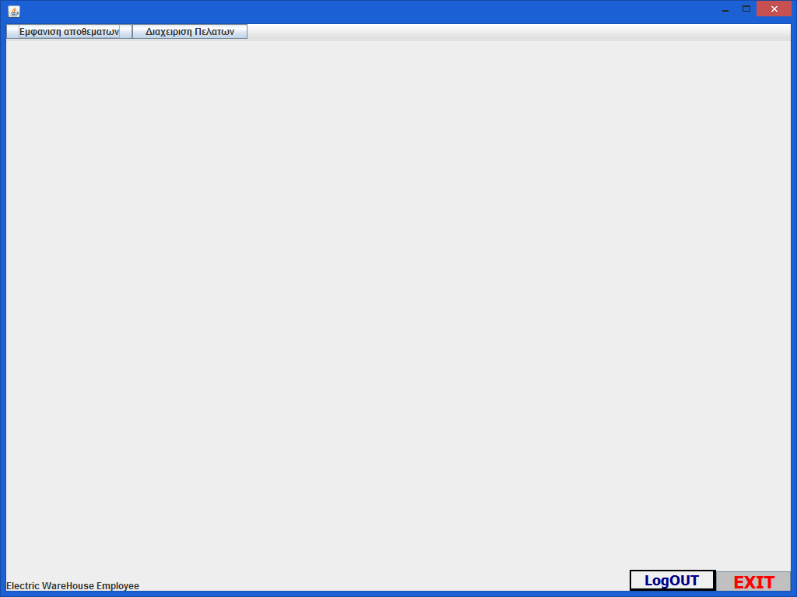

Στη περίπτωση που επιλέξει την Εμφάνιση Αποθεμάτων, εμφανίζεται το παρακάτω παράθυρο, όπου ο Υπάλληλος μπορεί να αναζητήσει κάποιο προϊόν στην αποθήκη και να εμφανιστεί στο αντίστοιχο παραθυράκι η ποσότητα του προϊόντος που υπάρχει αυτή τη στιγμή, με βάση την βάση δεδομένων, στην αποθήκη, βλέποντας παράλληλα και κάποια στοιχεία των προϊόντων.

Τέλος, στη περίπτωση που επιλέξει τη Διαχείριση Πελατών, του εμφανίζεται αυτό το παράθυρο, όπου συμπληρώνοντας τα διαθέσιμα πεδία μπορεί είτε να αναζητήσει κάποιο πελάτη του από τη βάση δεδομένων της εταιρίας, είτε να προσθέσει έναν σε αυτή. Με το πλήκτρο καθαρισμός αδειάζουν τα πεδία από τα όποια στοιχεία μπορεί να έχουν φορτωθεί σε αυτά.

Παράρτημα ΣΤ: Πηγαίος κώδικας
Όλος ο πηγαίος κώδικας που υλοποιήσαμε είναι σε φακέλους που βρίσκονται μέσα στον φάκελο που σας επισυνάψαμε στο mail.
Εναλλακτικά μπορείτε να το βρείτε στο παρακάτω link:
https://github.com/AntonoG/OmadaML6

ΒΙΒΛΙΟΓΡΑΦΙΑ

- http://forums.devshed.com/java-help-9/
- http://java.about.com/
- http://www.javabeginner.com/java-swing/
- http://stackoverflow.com/
- http://docs.oracle.com/

